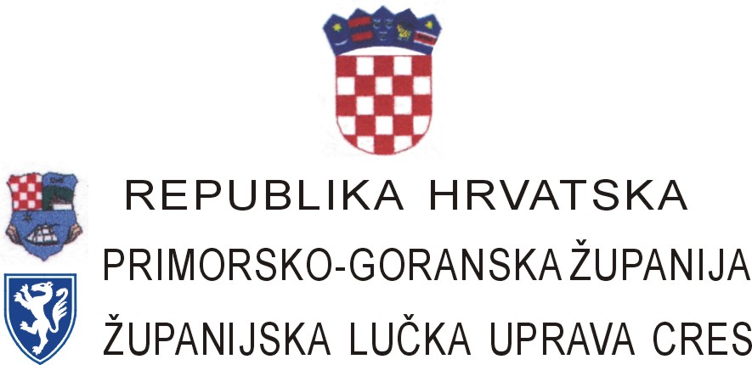

Klasa : 342-01/15-03-09
Urbroj: 2170/1-15-29

Na temelju članka 13. stavak 1. Zakona o pravu na pristup informacijama (NN 25/13) i članka 43. stavka 5. Statuta Županijske lučke uprave Cres, Upravno vijeće Županijske lučke uprave Cres na svojoj sjednici održanoj dana 30. ožujka 2015. godine donosi slijedeću

ODLUKU

O imenovanju službene osobe mjerodavne za rješavanje ostvarivanja
prava na pristup informacijama

Članak 1.

Za službenu osobu Županijske lučke uprave Cres mjerodavnu za rješavanje ostvarivanja prava na pristup informacijama (u daljnjem tekstu: službenik za informiranje) određuje se djelatnik Županijske lučke uprave Cres - Tina Vrsajko.

Članak 2.

Službenik za informiranje:
- obavlja poslove redovitog objavljivanja informacija, sukladno unutarnjem ustroju tijela javne vlasti, kao i rješavanje pojedinačnih zahtjeva za pristup informacijama i ponovne uporabe informacija,
- unapređuje način obrade, razvrstavanja, čuvanja i objavljivanja informacija koje su sadržane u službenim dokumentima koji se odnose na rad tijela javne vlasti,
- osigurava neophodnu pomoć podnositeljima zahtjeva u vezi s ostvarivanjem prava utvrđenih ovim Zakonom.

Članak 3.

Ova Odluka stupa na snagu danom donošenja i objavljuje se na Oglasnoj ploči ŽLU Cres kao i na web stranicama Županijske lučke uprave Cres.

ŽUPANIJSKA LUČKA UPRAVA CRES
UPRAVNO VIJEĆE
Predsjednik: Marin Gregorović

